De Vierde Zaal - wegbeschrijving

- Adres

De Vierde Zaal
Driebeekstraat 2
9050 Gent

- Opmerking

- Er zijn wegenwerken in de omgeving van de Vierde Zaal. In principe hoef je niet om te rijden om de Vierde Zaal te bereiken.
- Parkeergelegenheid:
    - Kleine parking aan de zaal zelf
    - In de omliggende straten
    - Park&Ride Gentbrugge

- Via de E17 vanuit Kortrijk - richting Antwerpen

- Neem afslag 10-Gentbrugge richting N9
- Sla linksaf naar de Brusselsesteenweg/N9
- Sla rechtsaf naar de Land van Rodelaan
- Sla rechtsaf naar de Braemkasteelstraat
- Neem de 1e afslag links Driebeekstraat op
- U vindt uw bestemming rechts

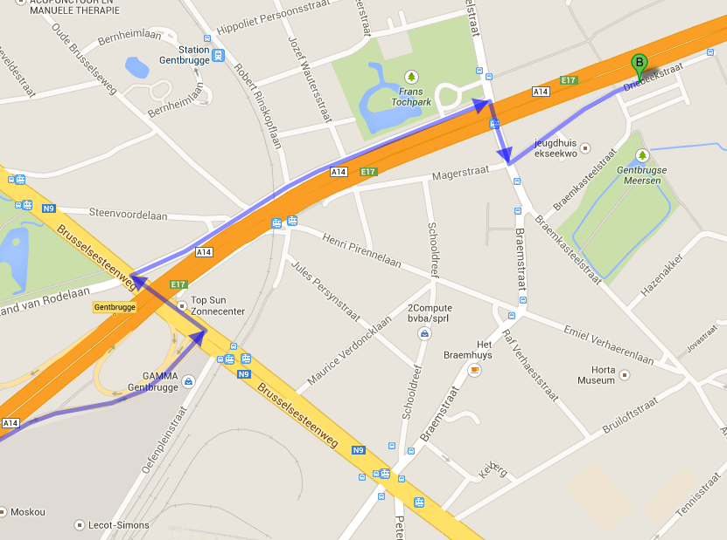

- Via de E17 vanuit Antwerpen - richting Kortrijk

- Neem afslag 10-Gentbrugge richting N9
- Voeg in op Land van Rodelaan
- Sla rechtsaf naar de Braemkasteelstraat
- Neem de 1e afslag links, Driebeekstraat op
- U vindt uw bestemming rechts

